Тема : Конспект занятия по ознакомлению с художественной литературой и нетрадиционной техникой.

«Поросята строят дом».
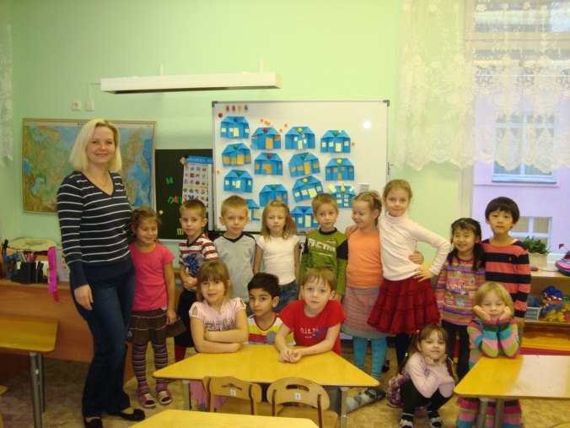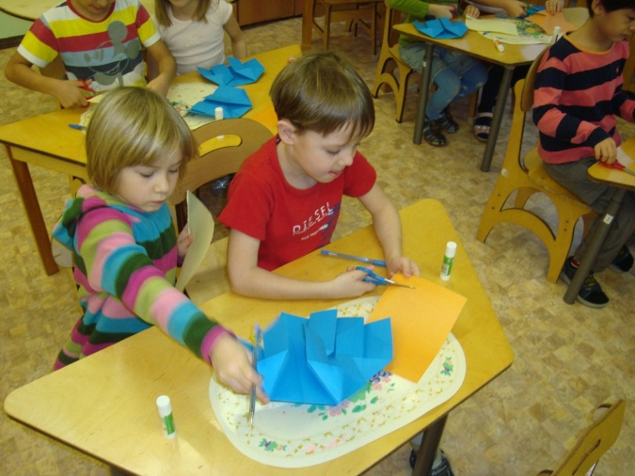

Выполнила: Погарцева Дарья Викторовна.

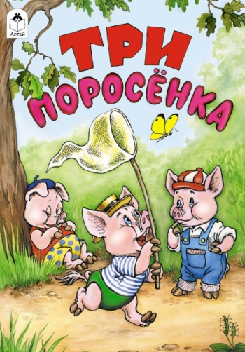

Волшебная сказка.

В волшебной сказке всегда есть четкий сюжет, герой и злодей. Такие сказки учат детей отличать хорошее от плохого, доброе от злого. Развиваем мышление, память и наблюдательность. Ребенок которому читают эту сказку усвоит такие понятия, как счет, размер, цвет, количество, качество, эмоциональное состояние и т.д.
Автором популярной русской версии «Трёх поросят» является Сергей Михалков.

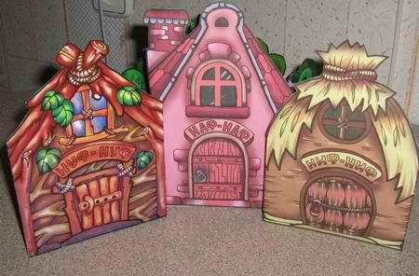

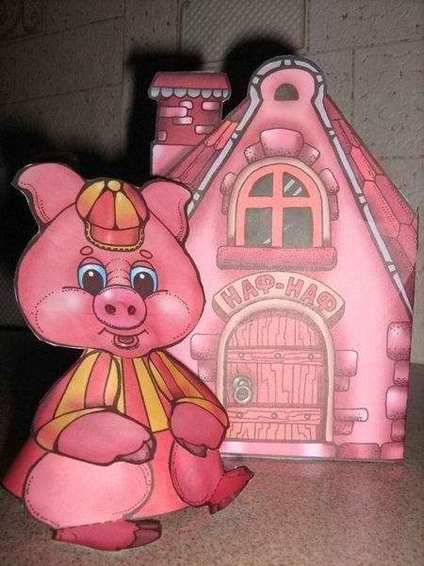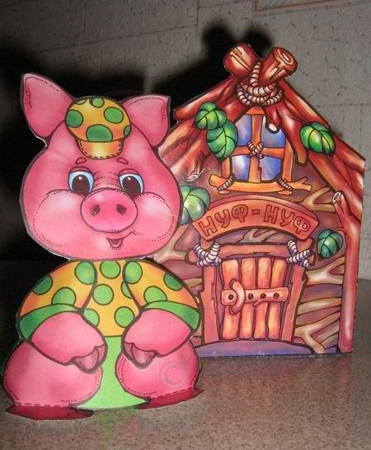

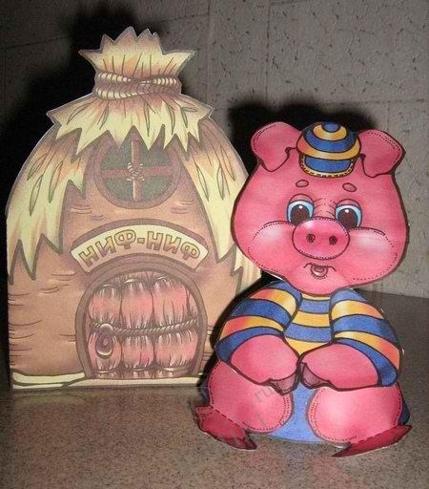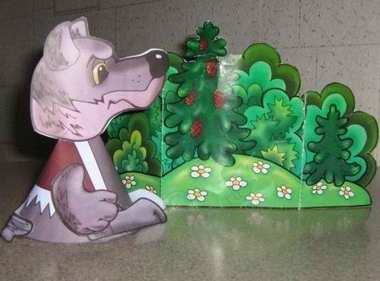

Конспект занятия по ознакомлению с художественной литературой и нетрадиционной техникой.

«Поросята строят дом».
Программное содержание. Учить детей уважать и ценить труд других людей, проявлять взаимопомощь и ответственность при выполнении заданий.
Предварительная работа. Чтение произведения «Три поросенка». Беседа о различных строительных материалах и инструментах.
Материал. Игрушечный поросенок. Иллюстрации: строительные материалы и инструменты. Элементы одежды или инструменты, характерные для определенной профессии (каменщик — тачка, шпатель; плотник — молоток, гвозди и т.д.).
Ход занятия
Воспитатель. Ребята, вы помните сказку «Три поросенка»? Что случилось с домиками Ниф -Нифа и Нуф-Нуфа? (Они были непрочными, и их разрушил волк.) Какой был дом у Наф-На-фа ? (Прочный.) Как он его строил? (Один и долго.) Давайте посоветуем Наф-Нафу, как ему быстро построить хороший, прочный дом и кто ему в этом может помочь.
Воспитатель показывает детям игрушку-поросенка.
Наф – Наф . Я построю себе дом из кирпича и дерева.
Воспитатель. Ребята, расскажите, какие материалы потребуются для строительства. (Ответы детей. В помощь им можно предложить иллюстрации.)
А теперь Наф-Наф хочет вам показать, какими инструментами он пользовался при строительстве своего дома.
Наф-Наф раскладывает на столе различные инструменты, называя их: молоток, пила, топор и т. д.
Воспитатель. Наф-Наф строил дом один, но он мог позвать помощников. Сейчас мы все вместе узнаем, представителей каких профессий он мог пригласить.
Воспитатель вызывает по очереди детей, надевает на них элемент костюма или дает инструмент, характерный для данной профессии, и задает вопрос: «Какая профессия у…(называет имя ребенка)».
Замелькал мастерком
Каменщик играя.
То кирпич кладет бочком,
То на спинку, то торчком.
То подтянет с края.
Дом растет все выше, выше,
Стены есть, дела за крышей.
Вот и плотники идут.
Столяров с собой зовут.
Застучали молотки,
И запели пилы.
Будут рамы, косяки.
Двери и стропила.
Кровельщик, скорей сюда,
Без тебя мне тут беда!
Дети называют профессии, о которых говорится в стихотворении. Воспитатель.
Кисть в руке у маляра И послушна, и быстра. По стене летит, как белка, Пахнет свежестью побелка.
Вот сколько людей могли помочь ему.
Воспитатель: давайте теперь поиграем.

Строим дом (сюжетно-ролевая игра).
Цель: познакомить детей со строительными профессиями, обратить внимание на роль техники, облегчающей труд строителей, научить детей сооружать постройку несложной конструкции, воспитать дружеские взаимоотношения в коллективе, расширить знания детей об особенностях труда строителей, расширить словарный запас детей: ввести понятия «постройка», «каменщик», «подъемный кран», «строитель», «крановщик», «плотник», «сварщик», «строительный материал».
Оборудование: крупный строительный материал, машины, подъемный кран, игрушки для обыгрывания постройки, картинки с изображением людей строительной профессии: каменщика, плотника, крановщика, шофера и т. д.
Возраст: 3–7 лет.
Ход игры: воспитатель предлагает детям отгадать загадку: «Что за башенка стоит, а в окошке свет горит? В этой башне мы живем, и она зовется …? (дом)». Воспитатель предлагает детям построить большой, просторный дом, где бы могли поселиться игрушки. Дети вспоминают, какие бывают строительные профессии, чем заняты люди на стройке. Они рассматривают изображения строителей и рассказывают об их обязанностях. Затем дети договариваются о постройке дома. Распределяются роли между детьми: одни – Строители, они строят дом; другие – Водители, они подвозят строительный материал на стройку, один из детей – Крановщик. В ходе строительства следует обращать внимание на взаимоотношения между детьми. Дом готов, и туда могут вселяться новые жители. Дети самостоятельно играют.

Воспитатель: Дети, а теперь мы с вами построим дома сами, необычным способом.
Это оригами, мы на прошлых занятиях уже познакомились с техникой сложения бумаги разными способами.
Теперь я хочу научить вас делать домики-оригами.
Благодаря тому, что у нас будет много домиков, все персонажи сказок которые остались без домов, получат от нас замечательные домики, необычные и крепкие.

Оригами.

« Строим дом».

Цель:
- Развитие мелкой моторики рук, приучать к точным движениям пальцев под контролем сознания.
- Знакомить с основными геометрическими понятиями.
- Улучшать способность следовать устным инструкциям.
- Развивать уверенность в своих силах и способностях.
- Развивать память.
- Концентрировать свое внимание: складывать и заниматься чем –то посторонним невозможно.
- Развивать творческие способности.
- Стимулировать созданию игровых ситуаций.
- Развивать устную речь ребенка, научить ребят свободному общению.
Формировать навыки коллективной деятельности.

Материалы: Цветная бумага ф.А4(односторонняя или двухсторонняя).Клей-карандаш; фломастеры 6 цветов; ножницы; поднос; салфетки; образец.

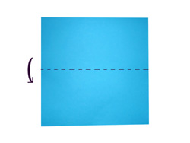 | - 1. Квадратный лист сложите пополам по горизонтали. Верхний цвет у нас будет цветом крыши, цвет оставшийся внутри сложенного квадрата - стены.
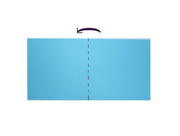 | - 2. Получившийся прямоугольник складываем пополам по вертикали, обозначая центр. Замните линию сгиба и разверните.
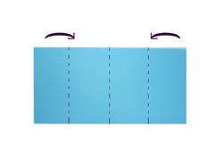 | - 3. К центральной линии сгиба загибаем стороны нашего прямоугольника с двух сторон. Должен получится квадрат.
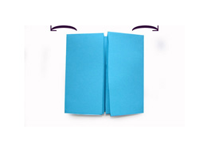 | - 4. Квадрат разворачиваем опять до прямоугольника.
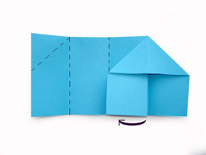 | - 5. Самое трудное для детей: Раскрываем боковую часть так, чтобы сверху бумага загнулась в виде треугольника. То же самое проделываем с другой стороны.
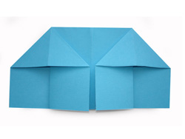 | - 6. Вот конечный результат домика. Можно оставить его в плоскостном варианте, а можно развернуть боковые стенки и поставить его на плоскость.

Вот готовый дом:
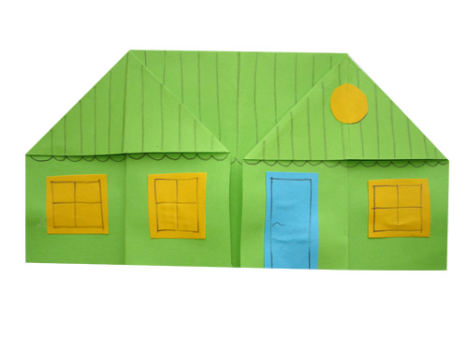
Окошки, двери и другие украшения можно нарисовать, вырезать или наклеить из цветной бумаги в виде аппликации. Таким домиком можно украсить поздравительную открытку, например, на новоселье.
Воспитатель: Молодцы ребята, у вас получились замечательные домики.

Вопросы:
1. Какая это сказка? Волшебная? Почему?(т.к животные разговаривают).
1. Ребята, скажите а чему учит эта сказка?
2. Правильно ли поступил поросёнок Наф-Наф, когда пожалел своих братьев и впустил их?
